仕 様 書

１ 件名
京都市錦林児童館別館 屋根雨漏り修繕について

２ 履行期間
契約日の翌日から令和８年１０月１６日（金）まで

３ 履行場所
京都市錦林児童館（京都市左京区岡崎入江町８番地）

４ 業務
（１）目的
京都市錦林児童館別館入口において雨漏りが起きているため、修繕を行うこと。

（２）内容
・現地確認を行い、不具合原因を調査のうえ、修繕を実施すること。
・本業務に必要な部材等のすべての費用は、本業務に含む。
・作業に伴い発生した廃材の運搬・処分等は本業務に含む。
・業務履行にあたっては施設利用者及び職員の安全確保に十分留意し、必要な養生及び安全対策を講じること。また、作業終了後は清掃を行い、施設運営に支障がない状態で引き渡すこと。
・作業実施者の安全管理については、受注者の責任において行うこと。
・引渡し後１年以内に施工不良に起因する不具合が生じた場合は、受注者の負担で速やかに
是正すること。

５ 留意事項等
・見積書作成にあたっては原則、現地確認を実施してください。
現地確認実施は必ず事前に児童館に日程調整の上、実施してください。
＜下見連絡先＞
京都市錦林児童館 館長 村木（TEL：７６２－０２３１）
・仕様内容や見積合わせの実施について質問がある場合は、下記までお問い合わせください。
＜問い合わせ先＞
京都市子ども若者はぐくみ局子ども若者未来部育成推進課 藤田、簑内
（TEL：２２２‐３９８７）
・見積書には、使用する資材の品名・品番を記載してください。
・業務実施日は、契約後、速やかに日程調整することとします。
・業務実施時は改修前後の写真を撮影し、完了報告書とともに提出してください。

（参考：現状写真）
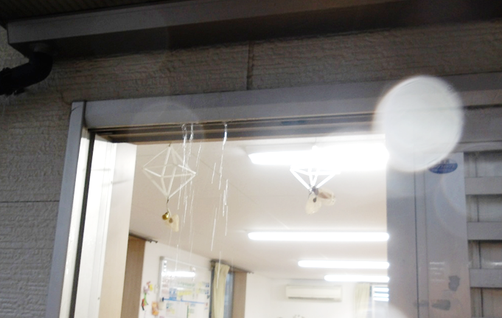
雨漏りの様子

